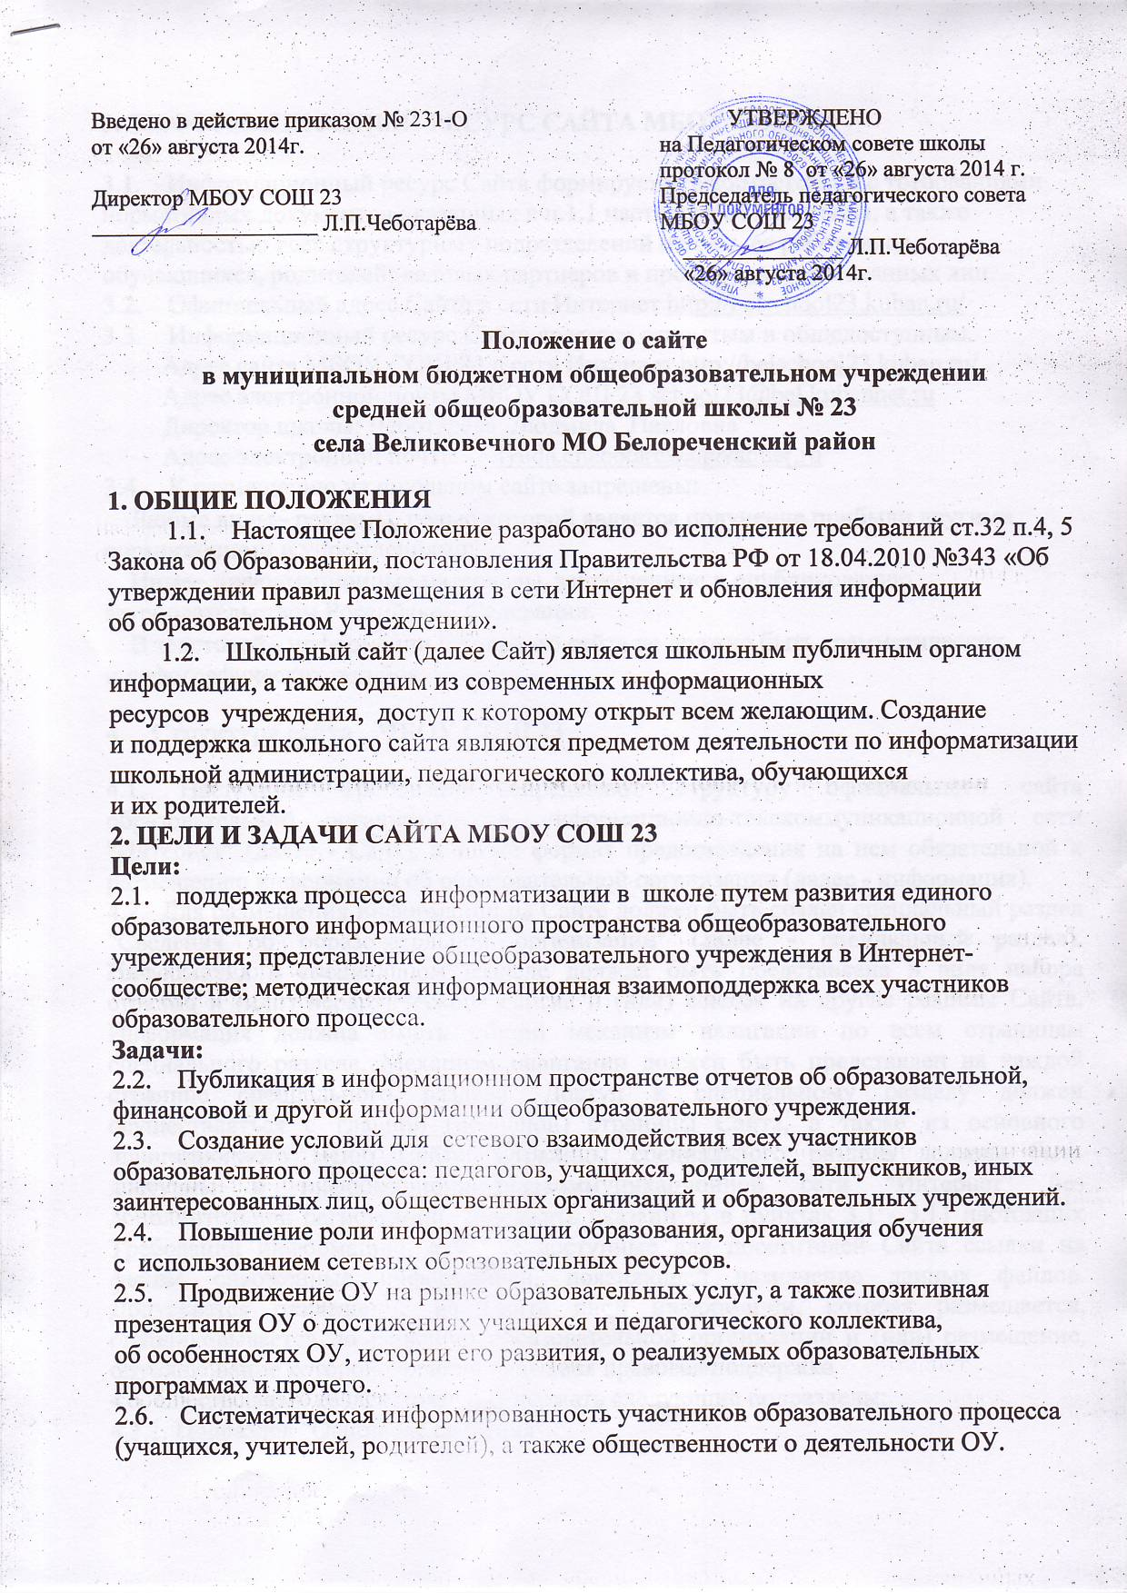3. ИНФОРМАЦИОННЫЙ РЕСУРС САЙТА МБОУ СОШ 23
3.1. Информационный ресурс Сайта формируется в соответствии с требованиями нормативных документов указанных в п.1.1 настоящего Положения, а также деятельностью всех структурных подразделений школы, ее работников, обучающихся, родителей, деловых партнеров и прочих заинтересованных лиц.
3.2. Официальный адрес Сайта в сети Интернет http://belschool23.kuban.ru/
3.3. Информационный ресурс Сайта является открытым и общедоступным.
Адрес сайта МБОУ СОШ 23 в сети Интернет http://belschool23.kuban.ru/
Адрес электронной почты МБОУ СОШ 23 school23@bel.kubannet.ru
Директор школы: Чеботарёва Людмила Павловна
Адрес электронной почты lyuda.chebotarewa@yande[.ru
3.4. К размещению на школьном сайте запрещены:
Любые виды− рекламы, целью которой является получение прибыли другими организациями и учреждениями;
Иные− информационные материалы, запрещенные к опубликованию законодательством Российской Федерации.
В текстовой− информации школьного сайта не должно быть грамматических и орфографических ошибок.
4. Структура сайта МБОУ СОШ 23
4.1. Настоящие Требования определяют структуру официального сайта образовательной организации в информационно-телекоммуникационной сети "Интернет" (далее - Сайт), а также формат предоставления на нем обязательной к размещению информации об образовательной организации (далее - информация).
4.2. Для размещения информации на Сайте должен быть создан специальный раздел "Сведения об образовательной организации" (далее - специальный раздел). Информация в специальном разделе должна быть представлена в виде набора страниц и (или) иерархического списка и (или) ссылок на другие разделы Сайта. Информация должна иметь общий механизм навигации по всем страницам специального раздела. Механизм навигации должен быть представлен на каждой странице специального раздела. Доступ к специальному разделу должен осуществляться с главной (основной) страницы Сайта, а также из основного навигационного меню Сайта. Страницы специального раздела должны быть доступны в информационно-телекоммуникационной сети "Интернет" без дополнительной регистрации, содержать указанную в пунктах 3.1 - 3.11 настоящих Требований информацию, а также доступные для посетителей Сайта ссылки на файлы, снабженные информацией, поясняющей назначение данных файлов. Допускается размещение на Сайте иной информации, которая размещается, опубликовывается по решению образовательной организации и (или) размещение, опубликование которой является надежная правовая поддержка
4.3. Специальный раздел должен содержать следующие подразделы:
4.3.1. Подраздел "Основные сведения".
Главная страница подраздела должна содержать информацию о дате создания образовательной организации, об учредителе, учредителях образовательной организации, о месте нахождения образовательной организации и ее филиалов (при наличии), режиме, графике работы, контактных телефонах и об адресах электронной почты.
4.3.2. Подраздел "Структура и органы управления образовательной организацией".
Главная страница подраздела должна содержать информацию о структуре и об органах управления образовательной организации, в том числе о наименовании структурных подразделений (органов управления), руководителях структурных подразделений, местах нахождения структурных подразделений, адресах официальных сайтов в информационно-телекоммуникационной сети "Интернет" структурных подразделений (при наличии), адресах электронной почты структурных подразделений (при наличии), сведения о наличии положений о структурных подразделениях (об органах управления) с приложением копий указанных положений (при их наличии).
4.3.3. Подраздел "Документы".
На главной странице подраздела должны быть размещены следующие документы:
а) в виде копий:
устав образовательной организации;
лицензия на осуществление образовательной деятельности (с приложениями);
свидетельство о государственной аккредитации (с приложениями);
план финансово-хозяйственной деятельности образовательной организации, утвержденный в установленном законодательством Российской Федерации порядке, или бюджетные сметы образовательной организации;
локальные нормативные акты, предусмотренные частью 2 статьи 30 Федерального закона "Об образовании в Российской Федерации" <1>, правила внутреннего распорядка обучающихся, правила внутреннего трудового распорядка и коллективного договора;
5. ОРГАНИЗАЦИЯ ИНФОРМАЦИОННОГО НАПОЛНЕНИЯ И СОПРОВОЖДЕНИЯ САЙТА МБОУ СОШ 23
5.1. Контроль и руководство контентом (содержанием) Сайта осуществляет ответственный за сайт школы..
5.2. Техническое обеспечение функционирования Сайта, а также его своевременное обновление осуществляет администратор Сайта/ ответственный за сайт..
5.3. Администратор сайта выполняет операции, непосредственно связанные с эксплуатацией Сайта: изменение дизайна и структуры, размещение новой и удаление устаревшей информации, публикация информации из баз данных, разработка новых web-страниц, реализация политики разграничения доступа и обеспечение безопасности информационных ресурсов.
5.4. Администратор сайта осуществляет консультирование лиц, ответственных за предоставление информации на Сайт, о ее форме и сроках предоставления, а также о реализации концептуальных решений и текущим проблемам, связанным с информационным наполнением и актуализацией информационного ресурса.
5.5. Ответственными за предоставление новостной информации на сайт являются руководители методических объединений, классные руководители и представители администрации; учителя и прочие участники образовательного процесса предоставляют информацию по желанию или в случае организации ими образовательных событий не менее чем школьного уровня.
5.6. Текстовая информация предоставляемая на сайт должна быть оформлена шрифтом Times New Roman, 12 кегль, одинарный междустрочный интервал. Графическая и прочая медиа информация должна быть подписана и содержаться в отдельном файле.
5.7. Информация об образовательных событиях предоставляется ответственными лицами в соответствующей электронной форме не позднее 3-х дней после проведения события.
5.8. Информация, готовая для размещения на Сайте, предоставляется в электронном виде администратору сайта, который оперативно (не дольше, чем в течение 1 рабочего дня) обеспечивает ее размещение в соответствующем разделе Сайта.
5.9. Все текущие изменения согласовываются с руководителем контента Сайта и осуществляются не реже 1 раза в месяц, если нет иных контрольных поручений.
5.10. Концептуальные изменения Сайта требуют согласования с директором ОУ.

